U KPG 22 Si 2000mm\*1200mm\*50mm

SAINT-GOBAIN ISOVER

Eigenschaften

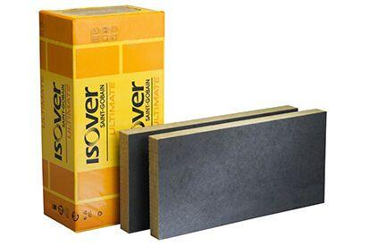

GTIN:

4003973316945

HAN:

7165333

Ausführung

Platte

Werkstoff

Steinwolle

Breite (mm)

1.200,00

Länge (mm)

2.000,00

Stärke (mm)

50,00

Kaschierung

einseitig

Spezifische Wärmekapazität c (J/(kg\*K))

1.030,00

Wasserdampfdiffusionswiderstandszahl

1,00

QNG Pos. nach Katalog 313

123.0

längenspezifischer Strömungswiderstand

12 kPa/m²